Муниципальное дошкольное образовательное учреждение
«Детский сад № 185» Ленинского района г. Саратова

Экологический проект в подготовительной группе
«Прекрасный мир комнатных растений»

Воспитатель высшей квалификационной категории
Ванюкова Т.В.

Нас в любое время года,
Учит мудрая природа:
Птицы учат пению,
Паучки – терпению,
Пчелы в поле и саду.
Обучают нас труду,
А зеленые друзья.
Пусть нас радуют всегда.

Саратов 2016

Содержание
Проект «Комнатные растения»

Актуальность 3
Проблема 3
Тип проекта 3
Реализация проекта 3
Цели 3
Задачи 4
Результаты проекта 4-5
Этапы проектной деятельности 5
Литература 5
План работы по проекту 6-15
Материалы, которые можно использовать во время проведения
проекта:
Игры 16
Продуктивные виды деятельности 16
Соревнование «Кто быстрее посадит цветы луговые и садовые» 17
Чтение 17
Настольные игры 17
Задания на дом 17
Приложение № 1 18
Приложение № 2 19
Приложение № 3 20-24
Приложение № 4 25-28

Актуальность
Комнатные растения являются частичкой живой природы и постоянными объектами уголков природы, т.е. тем дидактическим материалом, на котором решаются задачи умственного, нравственного, эстетического и трудового воспитания. Использование комнатных растений для формирования экологических понятий целесообразно, т.к. в мире растений наглядно проявляются основные закономерности: целостность, изменение, развитие.
Природа окружает ребенка с ранних лет, она привлекает его своей необычностью, новизной, волшебностью. Природа побуждает ребенка к передаче мыслей и речевой активности. При общении с растениями обогащается кругозор детей, они получают представления о богатстве мира природы. А также наглядно показать детям закономерности, существующие в мире растений, связи, зависимости организма от окружающей среды. Поэтому проект «Комнатные растения» интересен и близок детям, а также актуален еще и потому, что сегодня одним из главных условий успешности образования является здоровье. А успешное использование здоровьесберегающих программ, является одним из критериев инновации.
Проблема: Расширить представления детей о мире цветов. Дать понятия комнатные, лекарственные, садовые, полевые цветы. Расширить знания детей о цветущих комнатных растений. Помочь детям ценить прекрасный мир природы.
Игровая мотивация: «Путешествие в страну цветов».

Тип проекта: Исследовательско – информационный,
познавательно-творческий.

Возраст 6 лет. Срок реализации 9 месяцев.
Взаимодействие педагогов: воспитатели, музыкальный руководитель, родители.
Срок реализации проекта: долгосрочный (9 месяцев).

Цель: Сформировать потребность в изучении растений, положительное отношение к природе через наличие знаний о комнатных растениях, как о живых существах, опираясь на такие моральные качества личности, как доброта, отзывчивость. Знакомство с разнообразием цветущих растений, их связью со средой обитания. Формирование осознанно-правильного отношения к представителям растительного мира. Развитие творческих способностей детей.

Задачи:
Воспитательные:
1. Воспитывать основы экологического мышления, проявляющегося в гуманном отношении к представителям растительного мира, как к живым, неповторимым организмам.
2. Воспитывать умение работать сообща, оказывать друг другу помощь.
Образовательные:
1. Научить детей не только видеть красоту комнатных растений, но и вызвать у них желание участвовать в создании этой красоты, оберегать и сохранять ее. Углублять знания детей о цветах и их разнообразии.

2. Наглядно показать детям зависимость растений от условий окружающей среды, закономерности в развитии растений, проследить взаимосвязь комнатных растений и внешние факторы окружающей среды. Учить сравнивать растения, делать выводы на основе сравнения.

3. Развивать мыслительную деятельность, память, речь, внимание, любознательность; зрительное и слуховое восприятие, двигательно-моторную функцию.

4. Упражнять в классификации цветов, закреплять понятия: комнатные растения, садовые, луговые, лесные цветы. Закреплять умение отражать полученные впечатления в рисунках, творческих работах.

5. Формировать бережное отношение к цветам, развивать желание ухаживать за цветами. Воспитывать любовь к прекрасному, красоте окружающего мира.

Планируемые результаты:
1. У детей появится ярко выраженный интерес к живой природе. Называть и различать комнатные растения.
2. Дети будут бережно относиться к природе, будут стремиться к правильному поведению по отношению к миру природы.
3. У детей сформируется стремление к исследованию объектов природы, они научаться делать выводы, устанавливать причинно-следственные связи.
4. Дети узнают значение воды, воздуха, тепла, света в жизни живых объектов природы и ее свойств.
Ожидаемые результаты:
- Дети понимают необходимость бережного и заботливого отношения к природе, основанного на его нравственно-эстетическом и практическом значении для человека.
- Освоение норм поведения в природном окружении и соблюдение их в практической деятельности и в быту.
- Проявление любознательности, интереса к изучению природы.
- Осознанное отношение детей к комнатным растениям.
Сформированные знания о комнатных цветах.
- Умение самостоятельно наблюдать за изменениями, которые происходят с комнатными растениями.
Способы оценки: Беседы, опыты, наблюдения, исследования, анализ продуктов творчества детей.
Этапы проектной деятельности:
1. В группе отвели зону для экологического уголка. Приобрели комнатные цветы и горшки.
2. Дети наблюдали за комнатными цветами (как приживаются, какие цветы требуют больше влаги, какие больше света, какие цветы цветут, а какие нет). Устанавливали связи: растения – земля, растения – вода, растения – человек.
3. Совместно с родителями был выпущен «Паспорт комнатных цветов», включающий в себя название цветов, их описание, выносливость, влажность воздуха, отношение к свету, полив.
4. Подведение итогов (презентация).
Список используемой литературы
1. Николаева С.Н. Экологическое воспитание дошкольников. И.: - ООО «Фирма «Издательство АСТ», 1998г.
2. Цветы в вашем доме. Т.А. Храмова ФГУИПП «Кострома», РИО, 2004г.
Цветы на подоконнике. Москва, Мой Мир, 2004г.
3. Комнатные растения в вашем доме. Энциклопедический справочник. Москва, «ОЛМА – ПРЕСС», 2005г.
4. Комнатные растения для девочек. Москва «Внешсигма» «Премьера» 2001г.
5. Комнатные растения от А до Я. АСТ Астрель, Полиграф – 2006г.
6. Виноградова Н.Ф. Экологическое воспитание младших школьников, проблемы и перспективы.
7. Тематические дни и недели в детском саду. Планирование и конспекты Е. А. Алябьева.: - М.: Сфера, 2005. – 160 с.
8.Экологические занятия с детьми 5-6 лет. Т. М. Бондаренко. – Воронеж: Учитель, 2007. – 159 с.
9. Сценарии занятий по экологическому воспитанию Л. Г. Горькова, А. В. Кочергина, Л. А. Обухова. - М.: . Вако, 2008. – 240 с.
10. Детская энциклопедия. Цветы от А до Я. М.: Аргументы и факты, 1996. – 40 с.
План работы по проекту
неделя | Работа с детьми |  |  | Работа педагога
неделя | Тема и содержание | Программные задачи | Материал и литература | Работа педагога
1 | 2 | 3 | 4 | 5
Сентябрь Подготовительный этап
1 | Путешествие в царство комнатных растений | Закрепить знания названий комнатных растений; продолжать обучать детей описывать растения, отмечая различие и сходство между ними, характерные признаки; развивать речь, мышление; поддерживать интерес к комнатным растениям, желание наблюдать и ухаживать за ними | Подбор литературы о комнатных цветах | Трудовая деятельность уход за комнатными цветами (полив, рыхление, подкормка)
2 | Путешествие в царство комнатных растений | Трудовая деятельность. Полив комнатных растений.  Воспитание экологической культуры. Бережного отношения к окружающей природе, желания заботиться о ней, воспитание чувства ответственности за свои поступки по отношению к объектам природы. Расширение кругозора детей, их знаний о комнатных растениях и по уходу за ними, обогащение словарного запаса, ознакомление с правилами поливки комнатных растений | Самостоятельная игровая деятельность детей.  Рассматривание книг, иллюстраций, альбомов, открыток с комнатными растениями, цветами | Д. и. «Найди растение»  Задание на дом (совместно с родителями).  Какие комнатные растения живут у вас дома?
3 | Продуктивные виды деятельности  Коллаж «Цветочное царство» | Продолжать вызывать у детей интерес к коллективной художественно-декоративной деятельности упражнять в умении создавать коллаж | Цветная бумага, клей, ножницы | Н. и. «Выложи цветы» (мозаика)
4 | Уголок природы. Уход за растениями | Обобщить представления детей об уходе за комнатными растениями. Закрепить знания об основных потребностях комнатных растений, Дать сведения о сигнальных признаках неудовлетворенных потребностях; обобщить знания о способах ухода за растениями (полив, удаление пыли, рыхление). Развивать связную монологическую речь через умение рассказывать об особенностях строения растений, о выполнении своих действий с учетом структуры трудового процесса; развивать трудовые умения, соответствующие содержанию знаний; познакомить с новым видом ухода за цветами – подкормкой; воспитывать любовь к растениям, желание ухаживать за ними, умение общаться с природой как живым организмом | Самостоятельная игровая деятельность детей Составление рассказов о цветах, сочинение стихов, загадок | Д.и. «Найди, что опишу»
Октябрь
1 | Уголок природы. Уход за растениями | познакомить с новым видом ухода за цветами – подкормкой | Приобретение необходимого оборудования и комнатных цветов | Словесная игра «Опиши цветок»
2 | Трудовая деятельность Мытье комнатных растений | Закреплять умение удалять пыль с растений при помощи влажной кисточки, опрыскивать из пульверизатора; определять необходимость ухода, ориентируясь на состояние листьев растения, устанавливать связь между особенностями листьев и способами ухода за ними. Обогащать словарь путем введения слов: опрыскивать, пульверизатор. Воспитывать умение работать тщательно, ответственно относиться к оказанию помощи живому существу | Приобретение необходимого оборудования и комнатных цветов | Подготовить нужный материал. Стихи о цветах
3 | Чтение сказка «Как поссорились растения» | Развивать интерес к литературе, сказкам, рассказам; развивать речь, внимание | Текст сказки | Подготовить нужный материал. Стихи о цветах
4 | Мини-развлечение | Позабавить, повеселить детей, доставить радость от совместной деятельности; закрепить знания детей о цветах. Содержание. Конкурс «Кто быстрее соберет и красивее составит букет из искусственных цветов». Конкурс «Кто интереснее и необычнее составит композицию из цветов на полу». Чтение стихов о цветах. Складывание цветов из элементов. Импровизация под «Вальс цветов» П. Чайковского из балета «Щелкунчик». Исполнение песен о цветах. | Материал к развлечению | Подготовить материал. Раскрашивание цветов в раскрасках
Ноябрь Основной этап
1 | Трудовая деятельность Пересадка комнатных цветов | Закрепить представления о жизни растения и показать некоторые способы пересадки цветов | Подбор литературы о комнатных цветах; Дмитриев Ю. «Хоровод лепестков» | Подготовить материал для пересадки; д. и. «Отгадай, что за растение»
2 | Продуктивные виды деятельности  Рисование пластилином «Я цветочек посажу, нашу группу наряжу» | Формировать у детей представление о том, что при изображении цветов они сами могут выбирать изобразительные материалы, а также приемы и способы работы с ними. Побуждать детей к активному экспериментированию с пластилином. Помогать добиваться наиболее выразительного решения и получать удовлетворение от полученного результата | Подбор литературы о комнатных цветах | Подготовить материал для творческой работы
3 | Самостоятельная игровая деятельность детей  Загадывание загадок | Развивать образное и ассоциативное мышление, воображение, память; повышать наблюдательность и интерес к родному языку, обогащать речь детей образами. | Подбор литературы о комнатных цветах | Конкурс загадок; придумать загадку или сказку о цветах дом. Задание
4 | Расскажи о комнатных растениях своего дома; рассаду каких цветов выращиваете дома? | Закрепить представления о жизни растения и показать некоторые способы пересадки цветов | Подбор литературы о комнатных цветах | Провести беседу с родителями, помочь детям оформить свой рассказ
Декабрь
1 | Изготовление табличек с названием комнатных цветов | Закрепить представления о жизни растения и об уходе за ними. | Продуктивные виды деятельности | Д.и. «К названному растению беги»
2 | Составление паспортов на каждое растение в группе | Закрепить представления о жизни растения и об уходе за ними. | Продуктивные виды деятельности | Настольная игра «собери комнатное растение»
3 | Рисование «Мой любимый цветок» (методом «тычка») Оформление выставки «Мой любимый комнатный цветок» | Закрепить способ рисования «тычком» в изображении цветов. Развивать воображение, чувство цвета, умение передавать колорит цветов. Закреплять умение правильно держать кисть. | Продуктивные виды деятельности  Карточки с названиями цветов | Бумага, краски, беседа о цветах
4 | Опытно-экспериментальная деятельность «Размножение, рост, развитие растений», «Строение цветов» | Уточнить знания детей о том, чего можно вырастить растение; дать понятие о новом способе выращивания растения – черенковании; учить приемам правильной посадки черенков; воспитывать желание самостоятельно выращивать растения | Подбор литературы о комнатных цветах: подготовка материала к размножению цветов к маминому празднику | Д.и. «Найди такое же растение»
Январь
1 | Опытно-экспериментальная деятельность «Размножение, рост, развитие растений», «Строение цветов» | Закрепить навыки ухода за растениями; сформировать желание выращивать растения своими руками. Умножать красоту окружающего мира; развивать глагольный словарь | Подбор литературы о комнатных цветах | П.и. Развивать умение действовать по сигналу, сдерживать себя, выразительно выполнять движения; развивать воображение «Цветы и ветер»
2 | Продуктивные виды деятельности  Аппликация «Волшебные цветы» | Научить заниматься коллективной деятельностью; закрепить навыки вырезывания и наклеивания; развивать эстетический вкус. Умение составлять композицию, ориентироваться на листе бумаги; развивать воображение, творческое мышление | Ж. Санд. «О чем рассказали цветы» чтение рассказа | Подбор материала к аппликации  Д.и. Магазин «Цветы»
3 | Посадка рассады цветов. | Дать представления о жизни растения, научить некоторым способам выращивания рассады | Продуктивные виды деятельности | Д.и. «Найди такой же»
Февраль
1 | «Условия, необходимые для жизни растений» | Закрепить навыки ухода за растениями; сформировать желание выращивать растения своими руками. Умножать красоту окружающего мира; развивать глагольный словарь | Домашнее задание «Рассаду каких цветов выращиваете дома?» | Д.и «Четвертый лишний»
2 | Растения лечат Игра-беседа «Если бы ты был лекарственным (садовым, луговым, полевым, комнатным) цветком. | познакомить детей с лекарственными растениями, дать знания о простейших способах использования некоторых лекарственных растений для лечения, о правилах их сбора:  - развивать экологическое мышление в процессе исследовательской деятельности; прививать к ней интерес детей;  - развивать творческое воображение и обогащать коммуникативность, основываясь на свободном объеме мнениями;  - вызывать положительный экономический настрой | Подготовка материала к беседе | Д.И. «Отгадай по загадке»
3 | Занятия с детьми «Комнатные растения дарят здоровье» (приложение 3) | Уточнить знания детей о цветах, их особенностях; развивать воображение, умение вести диалог от лица цветка; развивать эмпатию | (приложение 3)
4 | Трудовая деятельность «Подарок маме» | Дать понятие сюрприза. Как дарить подарок. Высадка подготовленного уже материала к празднику | Подготовить материал для посадки отростков цветов | Какой красивый подарок получился
Март
1 | Весенние первоцветы (интегрированное занятие). Продуктивные виды деятельности  Аппликация «Астра из ниток» | вызвать у детей интерес к окружающему миру, формировать реалистическое представление об окружающей нас природе, желание стать другом природы. Беречь и охранять ее; расширить представления и знания детей о весенних лесных первоцветах, об их значении в нашей жизни; развивать речь детей, активизировать внимание и память | Познакомить детей с новым видом изображения – с помощью ниток. Формировать уверенность в себе и в своих возможностях при создании аппликации | Выставка работ
2 | Луговые цветы  Продуктивные виды деятельности  Рисование «Мой любимый луговой цветок» | Развивать изобразительные навыки, воображение, точность движения руки, восприятие цвета | Чтение Онегов А. Первый цветок. На лугу. На лесной поляне. Тропинка полевая | Д.и. «Собери букет», хороводная игра «Мы на луг ходили»
3 | Одуванчик и растения луга | воспитывать бережное отношение к одуванчику и полевым цветам. Закреплять знания о строении цветов, их названия. Развивать наблюдательность, речь детей. Уточнить представления о последовательности роста и развития растения | Чтение Смирнов А. Цветок солнца. Кто на яблоньку похож? | Настольная игра Домино – «Наш сад»
4 | Садовые цветы  Наблюдение за цветами на клумбе (оттенками цветов в зелени) | Закреплять названия цветов, их цвет; сформировать эстетический вкус. Наблюдательность; воспитывать бережное отношение к растениям; закрепить знания о цветах, краске их лепестков; развивать чувство прекрасного, речь | Как растут цветы, посаженные на рассаду | П.И. «Цветы и ветер», «Галя по садочку гуляла» хороводная игра
Апрель
1 | Красная книга – сигнал опасности. | развивать у детей представления о назначении Красной книги; развивать у детей бережное отношение к исчезающим видам растений. Закреплять знания и умения детей изготовлять поделку из бумаги; развивать глазомер, аналитическое мышление, память; воспитывать чувство заботы о близких, желание доставить им радость | Оригами «Тюльпан» | Д.и. «Найди растение по названию»
2 | Красная книга – сигнал опасности. | составить Красную книгу своего округа, выяснить, какие растения и животные являются редкими в нашем округе, какие растения произрастают в нашем округе, официально включенные в Красную книгу | Чтение Соколов-Микитов И. Цвета леса. Легенды о цветах. | Д.И. «Узнай растение»  Нарисуйте с родителями плакат на тему «Сохраним окружающий мир»
3 | Выставка рисунков «Сохраним окружающий мир» | развивать у детей бережное отношение к растениям | Продуктивные виды деятельности
4 | «Уход за комнатными цветами» (приложение 1). Викторина | Закреплять умение поливать растения на участке, помогать взрослым; сформировать желание ухаживать за растениями, эстетическое наслаждение от любования свежими цветами | (приложение 1) | Трудовая деятельностьПоливка клумб с многолетниками
Май Заключительный этап
1 | Оформление паспорта комнатных растений. Памятка «Правила ухода за комнатными растениями» (приложение 2) | Привлечь родителей к изготовлению паспортов | (приложение 2) | Д.и. «Найди о чем расскажу»
2 | Оформление папки «Комнатные цветы»  Беседа «Что мне больше всего запомнилось и понравилось» | систематизировать знания детей, полученные за время проведения проекта, активизировать память. | Подготовить вопросы | Д.и. «Что изменилось?»
3 | Оформление картотеки комнатных растений в группе «Путешествие в страну цветов» | систематизировать знания детей , полученные за время проведения проекта, активизировать память.
4 | Проведение итогов реализации проекта Развлечение «Бал цветов» | Оформление продуктивных видов деятельности детей во время проекта

Материалы, которые можно использовать во время проведения проекта:

Дидактические игры.
«Собери цветок»
«Какого цветка не стало?»
«Украсим комнату»
«Найди такой же»
«Что изменилось?»
«Где спряталась матрешка?»
«Продайте то, что назову»
«Где спрятано растение?»

Словесные игры.
Развивать умение описывать растения и находить их по описанию.
«Я садовником родился»
«Загадай, мы отгадаем»

Пальчиковые игры.
Развивать мелкую моторику пальцев рук, чувство ритма.
Педагог говорит о том, что кисти рук детей превратились в цветы-одуванчики. Лепестки закрыты, плотно сомкнуты.
«Наши алые цветы»
«Цветы»
«Мак»
«Растения»

Подвижные игры.
Развивать умение действовать по сигналу, сдерживать себя, выразительно выполнять движения; развивать воображение.
«Солнышко и дождик»
«Растения»

Продуктивные виды деятельности.
Лепка «А мы по лугу гуляли…».
Побуждать детей доступными им приемами лепки превращать особенности сказочных образов цветов, добиваясь выразительности с помощью внесения других материалов (мелких предметов). Развивать фантазию, воображение детей.
Рисование «Мой любимый цветок».
Продолжать побуждать детей передавать в рисовании красоту весенних цветов доступными средствами выразительности. Поощрять инициативу и самостоятельность детей при выборе изобразительных материалов, комбинировании их между собой для создания выразительного образа.

Соревнование «Кто быстрее посадит цветы луговые и садовые».
Закреплять знания о внешнем виде луговых и садовых цветов; развивать быстроту, ловкость. Умение из общего количества искусственных цветов или карточек-цветов выбрать те, которые соответствуют названию команды.

Чтение.
Развивать интерес к литературе, сказкам, рассказам; развивать речь, внимание.
Шорыгина Т. «Колокольчики и гном».
Пришвин М. «Золотой луг».
Ж. Санд. «О чем рассказали цветы.
Дмитриев Ю. Хоровод лепестков.
Габе Д. «Желтый, белый, лиловый».

Настольные игры.
«Выложи цветы» (мозаика)
«Собери букет»
«Цветочное лото»

Задание на дом (совместно с родителями).
Рассаду каких цветов выращиваете дома?
Участие в выставке работ «Цветочная фантазия».

Приложение 1
Беседа об уходе за комнатными растениями
Цель:
- Обобщить представления об уходе за комнатными растениями;
- Закрепить знания об основных потребностях комнатных растений;
- Обобщить представление о направленности способов ухода (полив, удаление пыли, рыхление) на удовлетворение жизненных потребностей растений;
- Воспитывать бережное отношение к комнатным растениям, ответственность за их жизнь.
Материал:
- Клеенка, палочка для рыхления, тряпочки, пульверизатор, лейки.
Ход:
Воспит: Дети сегодня мы продолжаем учиться ухаживать за комнатными растениями.
Воспит: Давайте вспомним, что для этого нужно делать?
Дети:(поливать, рыхлить землю, мыть)
Воспит: Для чего нужно рыхлить землю?
Дети: (чтобы хорошо уходила вода и, чтобы корням было легче расти в рыхлой земле)
Воспит: Чем вы рыхлите землю?
Дети: (палочками)
Воспит: Почему палочками?
Дети: (чтобы не ранить корни).
Воспит: Ближе к стеблю рыхлить не глубоко, а дальше от стебля поглубже.
Воспит: Как узнать, что растение нужно полить?
Дети: (земля сухая, на ощупь светлая)
Воспит: Какой водой мы поливаем?
Дети: (теплой, которая стоит в лейках со вчерашнего дня)
Воспит: Как надо мыть растения?
Дети: (крупные листья протирать тряпочкой)
Воспит: Для чего мы ухаживаем за растениями?
Дети: (чтобы были красивыми, хорошо росли и цвели)
Дети: (за растениями нужно не только ухаживать, но и подкармливать, их нужно удобрять. Для этого есть специальное удобрение. А затем нужно подкармливать цветы, для роста, цветам необходимы витамины. Удобрение наливается в горшок, после того как полили растение, чтобы раствор лучше впитался в землю).

Приложение 2
Правила (памятка) ухода за комнатными растениями
1. Всегда поливай растения водой комнатной температуры: летом каждый день, зимой реже, но следи, чтобы почва в горшках была влажной. Кактусы летом поливай через два – три дня, а зимой один – два раз в две недели. Поливай их из лейки сбоку, а не сверху;
2. постоянно рыхли палочкой поверхности земли в горшке, чтобы к корням поступал воздух. Будь осторожен – не повреди корни растений;
3. Вытирай пыль с крупных, гладких листьев влажной тряпкой или губкой. Растения с мелкими листьями и листьями опущенными очищают от пыли мягкой кисточкой или опрыскивают водой;
4. Осторожно срезай с растений сухие листья и веточки. Следи за чистотой цветочных горшков и подставок.
Что нужно для работы с цветами
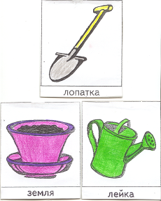

Как интересно рассказать о цветке

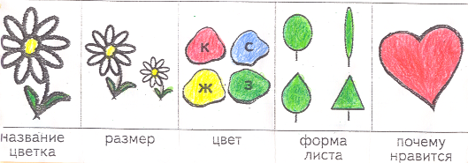

Приложение 3
Занятие по ознакомлению с окружающим миром в подготовительной группе «Комнатные растения дарят здоровье»
Цель: Дать детям знания о том, что комнатные растения не только украшают наши дома, но и оздоравливают человека.
Задачи:
Обучающие:
- Систематизировать знания детей о растениях лекарях: алоэ, каланхоэ, герань;
- Учить детей описывать внешний вид растения, правильно используя названия частей растения (корень, стебель, лист, цветок);
- Закрепить знания детей о комнатных растениях, совершенствовать навыки ухода за ними;
- Обобщать знания детей, о том какую пользу приносят комнатные растения людям.
Развивающие:
- Развитие памяти, речи, внимания.
Воспитывающие:
- Воспитывать стремление беречь и любить растения, ухаживать за ними.
Предварительная работа: Чтение сказки Б.Вовк «Чьи цветы лучше?», беседа о комнатных растениях, их пользе, способом ухаживания за ними, заучивание стихов и загадок о комнатных растениях.
Продуктивная деятельность: Изготовление книги о комнатных растениях в группе с детьми совместно, выполнение домашнего задания в виде рисунка «Мой любимый цветок».
Оборудование: Комнатные растения, герань, алоэ, каланхоэ (презентация).
Ход:
Восп: Ребята, нам сегодня в садик принесли необычную посылку (показывает), но прежде чем открыть ее, Вы должны отгадать загадку и тогда мы узнаем что там.
Эти растения не большие,
Но чудесные такие
В каждом доме они живут
Создают для нас уют.
(Комнатные растения)
Дети: (комнатные растения)
Восп: Правильно молодцы.
Восп: Зимой, когда природа отдыхает и за окнами серый, ветреный, почти бесснежный пейзаж, как будто по велению волшебной палочки, мы с вами переместились из зимы в лето. Посмотрите на наши цветы, какие они? Какое у вас настроение, когда вы любуетесь цветами?
Дети: (красивые, зеленые, цветущие; настроение радости; цветы это прекрасное творение природы, цветы приносят людям особую радость, поднимает настроение; нет ничего прекраснее цветов, пришедших в наши тихие жилища;)
Физкультминутка «Цветы»
Раз, два, три – выросли цветы
К солнцу потянулись высоко,
Стало им приятно и тепло. Поднять руки вверх
Ветерок пролетел – стебельки покачал
Влево качнулись - низко пригнулись
Вправо качнулись - низко пригнулись Качаемся в разные стороны
Ветерок убегай, ты цветы не сломай,
Пусть они цветут, растут, людям радость несут. Поднять руки вверх
Восп: У нас в группе есть комнатные растения. Кто за ними ухаживает?
Дети: (дежурные)
Восп: Ребята, мы с вами рассмотрели много красивых цветущих растений, а сегодня мы познакомимся с другими замечательными свойствами растений. Эти растения не только украшают наше жилище, но и еще полезны человеку. А чем они полезны?
Дети: (они красивые, очищают воздух, увлажняют воздух, поднимают настроение и еще лечат людей.)
Восп: Посмотрите на это растение, как оно называется?
Дети: (алоэ)
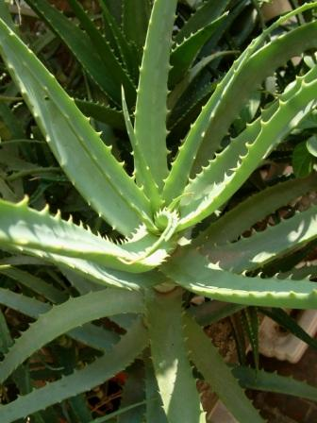
Восп: Что Вы о нем знаете?
Дети: (живёт в жарких странах)
Восп: Какой у него стебель?
Дети: (прямой)
Восп: Как расположены листья?
Дети: (поочерёдно)
В народе это растение называют столетник. Как Вы думаете почему?
Дети: (долго живёт)
Восп: На самом деле это название дано столетнику, за то, что он очень редко цветет. Если живет дома, - то раз в сто лет.
Восп: А как Вы думаете надо поливать алоэ?
Дети: (да, без воды нет жизни)
Восп: Правильно алоэ надо поливать умеренно и не ставить под прямые солнечные лучи. Ребята, посмотрите алоэ растение колючее, не имеет красивых листьев и цветов, но во многих домах оно растет. Почему?
Дети: (внутри листьев находится влага)
Восп: Правильно, потому что оно обладает лечебными свойствами. Из листьев алоэ добывают сок, он очень горький, но это и есть самое лечебное в алоэ. Если Вы пораните ногу, надо привязать к ране кусочек листочка, боль пройдет и рана быстро заживет. А еще сок алоэ помогает от насморка. Нужно развести его с водой и закапывать.
Восп: А вот и другое растение. Как оно называется?
Дети: (каланхоэ)
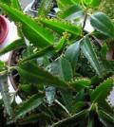
Восп: Чем оно похоже на алоэ?
Дети: (разные листья)
Восп: Правильно, у него тоже мясистые листья и древовидный стебель.
Восп: А чем они отличаются?
Дети: (у каланхоэ листья без колючек и форма листа другая, сердцевидная)
Восп: А как же помогает каланхоэ людям?
Дети: (в листьях тоже находится лечебный сок, его можно закапывать в нос)
Восп: Каланхоэ называют комнатным женьшенем. Препараты из его листьев применяют при лечении ран, ожогов, обморожений. Используют при лечении десен, глаз. Сок добавляют в крема и лосьоны. Уход заключается в умеренном поливе и его надо прятать от солнечных лучей.
Восп: Алоэ и каланхоэ родом из Америки.
Упражнение на реалаксацию.
Восп: Кто знает, как называется это красивое цветущее растение?
Дети: (герань)
Восп: Правильно, это герань, а еще ее называют пеларгония.
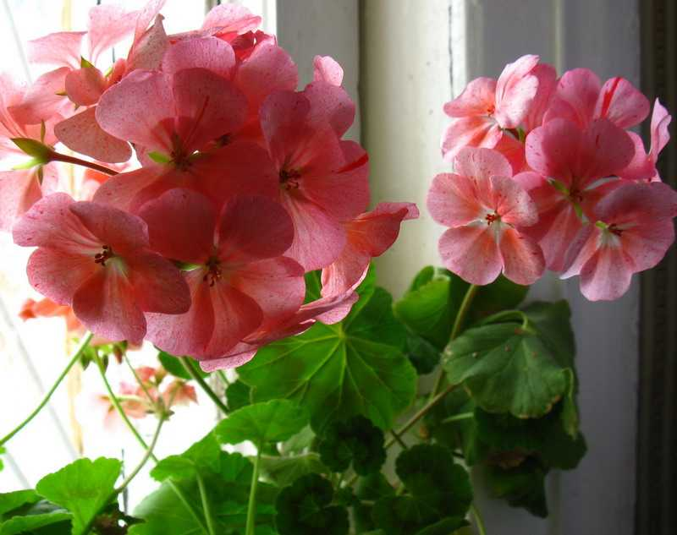
Восп: Расскажите, какая она?
Дети: (она напоминает кустик, у нее прямой стебель, листья округлой формы, ярко – зеленые; герань обильно цветет, цветки разного цвета, розового, красного, белого, бордового; это растение любит солнце и обильную поливку)
Восп: Оказывается, если листья герани немного помять, аккуратно вложить в ухо, то ухо перестанет болеть. Если протереть виски листьями, то перестанет болеть голова. За 5 мин. герань убивает все микробы, которые находятся в метре от нее.
Восп: А еще, что вы почувствовали, когда помяли листья?
Дети: (листья сильно пахнут)
Восп: Правильно, у листика есть свой запах.
Восп: А у кого из вас дома растут лечебные растения?
Восп: Как, одним словом можно назвать эти зеленые растения?
Дети: (зелёные доктора, врачи, лекари)
Дидактическая игра: «Выбери растения – лекарь» (из разных видов растений выбрать те, о которых мы говорили).
Восп: Дети, Вам понравилась наша экскурсия?
Что нового, интересного Вы узнали о комнатных растениях?
Сегодня во время знакомства с комнатными растениями, мы познакомились с растениями, которые украшают наши дома, но и укрепляют наше здоровье.
Молодцы.
Приложение № 4
Знакомство детей с весенними первоцветами.
Цели:
Вызвать интерес к окружающему миру, формировать реалистическое представление об окружающей нас природе, желание стать другом природы. Беречь и охранять ее; расширить представления и знания детей о весенних лесных первоцветах, об их значении в нашей жизни; развивать речь детей, активизировать внимание и память.
Материал:
иллюстрации весеннего леса, весенних первоцветов.
Ход:
На фоне презентации весеннего леса
Восп:
Льдины звонкие разбились
И поплыли по реке.
И сережки распустились
На осине, на ольхе.
Золотятся нежно ивы,
Посветлели их стволы.
На сосне блестят красиво
Капли крупные росы.
Набухают соком почки,
Скоро снег растает весь.
И зеленые листочки
Молодой украсят лес!
Восп: А что еще кроме молодых листочков, украсит лес?
Дети: (цветы)
Восп: Когда появляются первые цветы в лесу?
Дети: (как только растает снег и появятся первые проталины)
Восп: Самые первые цветы так и называются – первоцветы. Какие первоцветы вам знакомы?
Дети: (ландыши, подснежники)
Восп:
На проталинке в лесу
Первым встретил я весну.
Я мороза не боюсь,
Первым из земли пробьюсь.
Дети: (подснежник)
Восп: Да, первый весенний цветок в нашем лесу – это подснежник.
Давайте рассмотрим иллюстрацию с изображением подснежника
Красивый цветочек? А чем он вам нравиться?
Дети: (нежностью, свежестью)
Послушайте, пожалуйста, стихотворения, которые подготовили ребята о подснежниках.
Артем Колокольцев:
На лесной проталинке –
Колокольчик маленький.
Краску взял себе с небес
И украсил ею лес.
Восп: Необыкновенной красоты бывают лесные поляны весной, когда цветут подснежники.
(Дети рассматривают презентацию)
Арина Красильникова:
Из земли подснежник
Вышел на рассвете.
Глянул боязливо:
Не сорвут ли дети?
Но сказали дети
Ласково: «Расти!
Мы тебя не тронем:
Все должно цвести,
Чтоб нарядней стала
Вся земля вокруг:
Этот перелесок
И зеленый луг!»
Бегают ребята
По траве гурьбой,
И цветет подснежник –
Нежный, голубой!
Восп: В стихотворении говорится. Что подснежник боязливо глядит. А почему?
Дети: (первым пробивается из-под снега, и его сорвут)
Восп: Да, ребята, цветок боится, что его сорвут. Ведь жизнь сорванного цветка недолгая. Быстро вянут букетики подснежников.
Восп: А почему обрадовался подснежник из нашего стихотворения?
Дети: (он рад тому, что ему встретились такие добрые дети, которые любят природу, цветы и не будут рвать подснежники)
Восп: А как сами ребята объясняют свой поступок? Почему они не хотят рвать цветы? (Ответы детей.)
Дети: (ребята хотят, чтобы вся земля вокруг стала нарядной, чтобы все видели красоту весенних первоцветов и радовались ей)
Восп: Вслед за подснежниками в лесу появляются лесные фиалки.
Восп: Пройдет совсем немного времени, и на смену голубым подснежникам и фиалкам придет еще один из наших любимых лесных цветов. Какой? Догадались? Нет? Тогда слушайте еще одну загадку.
Восп:
Белые фонарики
На зеленой ножке
Я весной встретила
На лесной дорожке.
Дети: (ландыши)
Восп: Поздней весной. Когда солнце щедро посылает свои теплые лучи на землю, а в воздухе звенят голоса птиц, в сырых тенистых уголках леса расцветают ландыши. Маленькие белые фонарики-колокольчики разносят по всему лесу свой аромат.
Восп: А можно ли нарвать букет ландышей и понести его домой? Или надо оставить их в лесу, не трогая, как подснежники?
Дети: (лучше цветы не срывать, они должны расти в лесу)
Восп: Да, ребята, эти цветы лучше тоже оставить в лесу. В вазе ландыши стоят чуть дольше, чем подснежники, но тоже мало. Для букетов выращивают специальные садовые цветы, которые дольше лесных и полевых радуют нас дома. Тем более что ландыши-цветочки появляются не на всех листьях.
Да, пусть цветут ландыши, майский привет весеннего леса.
Восп: А знаете ли вы, ребята, что ландыш – лекарственное растение? Это маленький лесной доктор. Но не на поляне в лесу им надо лечиться. Ландыш – ядовитое растение. Листья и особенно плоды ландыша (иллюстрации) – ядовиты. Он соберут травинки ландыши, принесут в аптеку и приготовят из него лекарство в помощь больному сердцу.
Восп: предлагает образцы цветов для рисования
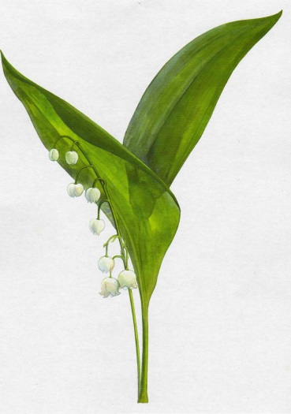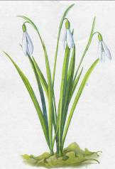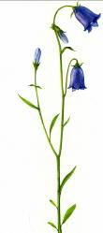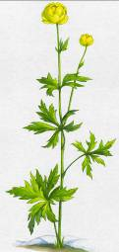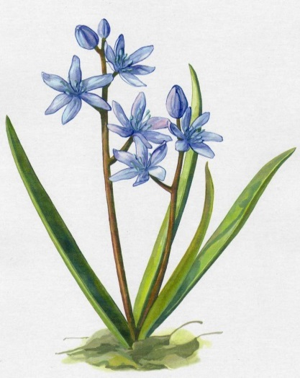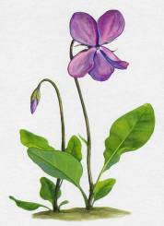
(Ландыш Первоцвет Колокольчик Пролеска Фиалка)

